ROBSON RODRIGO SILVA DO NASCIMENTO

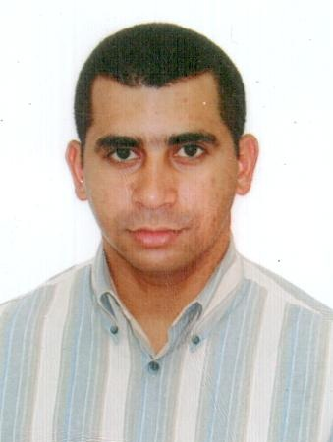
Brasileiro, Casado. (18/07/1981), Residente à Rua Marilena,
nº 410, Timbi. Camaragibe-PE. CEP. 54768-350.
Habilitação Categoria AE
Fones: (81) 98308-8919/ 98621-0208,
E-mail: robssonnr21518@gmail.com
eng.nascimento.robson@gmail.com

Objetivo

Acreditar firmemente no desenvolvimento da empresa movido pela força da ação empreendedora do trabalho e da seriedade. Tenho Boa comunicação interpessoal, trabalho em equipe, proatividade, busco constante por conhecimento e aperfeiçoamento. Minhas ações estão sempre baseadas em princípios éticos e morais. Acredito em um sonho e vou atrás dele.

Experiência Profissional

• Complexo Hospitalar Hope-Esperança
Admissão:02/04/2002, Demissão 02/01/2013, Função: Recepcionista Hospitalar. (Emergência).
• Real Hospital Português de Beneficência em Pernambuco.
Admissão:10/10/2006, Demissão 04/05/2007, Função: Auxiliar de Recepção Jr. (Emergência).
• Hospital Alfa S/A (Boa Viagem Medical Center).
Admissão:20/04/2011, Demissão 24/11/2011, Função: Recepcionista Hospitalar. (Emergência).
• Hospital Memorial São José (Rede D'or São Luiz).
Admissão:02/04/2012, Demissão 04/09/2023, Função: Recepcionista Hospitalar. (Emergência).

Obs.: Ampla experiência na área Assistente Administrativo.

• Estágio Realizado na Companhia Brasileira de Trens Urbanos, (CBTU) no Período de (20/09/2021 a 30/06/2022).

Escolaridade

3º Grau Completo em Engenharia Mecânica. (Conclusão Junho 2022).

Cursos

Eletricidade Predial, Período (04/2003) Entidade SENAI.
Movimentação de Produtos Perigosos (MOPP), Período (04/2008) Entidade SENAI.
Excelência no Atendimento, Rede D’or São Luiz, Período (11/10/2019 e 31/10/2019).
Trabalho em Equipe, Rede D’or São Luiz, Período (04/02/2020 e 29/02/2020).

“Valorize as pequenas vitórias, o sucesso é a soma de pequenos esforços.”

